关于做好2021级新生报到注册的通知

各部门、学院：
根据学校工作安排，2021级新生9月11-12日报到。为切实做好新生报到注册工作，现将有关事项通知如下：
一、所需材料：2021级新生报到时请务必带好《三明学院录取通知书》、身份证原件与复印件一份、个人档案等材料（详见2021级新生入学须知）按时到到各二级学院迎新点报到。
二、请假手续办理：根据《普通高等学校学生管理规定》（教育部41号令）和《三明学院学生学籍管理办法》（明院办发〔2017〕59号）有关规定，因故不能按期报到者，应事先以书面形式向学校请假（附原单位或所在街道、乡镇人民政府证明或二级甲等以上医院证明）。请假时间一般不得超过两周。除不可抗力等正当事由外，未经书面请假、或请假未被批准、或逾期请假的，视为自动放弃入学资格。
学生注册包括本人报到和缴纳学费。未报到或未缴纳学费者，视为未办理注册手续，不能参加选课、听课、考试等所有教学活动。
三、学籍异动办理：新生学籍新生可以申请保留入学资格。学生本人提出书面申请，所在二级学院签署意见后报教务处审核、经学校研究通过可以保留入学资格。患有疾病或因创业等其它原因申请保留入学资格的新生经批准可以保留入学资格一年；因应征入伍申请保留入学资格的新生经批准可以保留入学资格至其退役后两年。
四、学籍电子注册：从2021级开始，各学院须通知辅导员在新生报到后两个工作日内登陆正方教务管理系统对新生进行电子报到注册（注册流程见附件1），注册结果将作为学校对学生在中国高等教育学生信息网（学信网）进行学籍电子注册的直接依据，请各学院高度重视，确保信息无误。若因不及时登陆正方教务管理系统进行电子注册或因注册信息错误，导致学生学信网学籍电子注册数据出现错误的，学校将予以追责。

附件：正方教务管理系统新生电子报到注册流程

三明学院教务处
2021年9月7日

附件： 正方教务管理系统新生电子报到注册流程
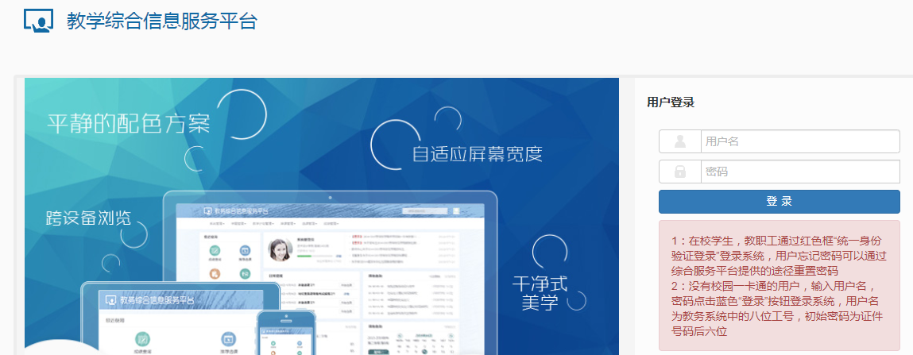
（一）登录管理系统（http://218.5.241.21:3481/jwglxt/xtgl/login_slogin.html）

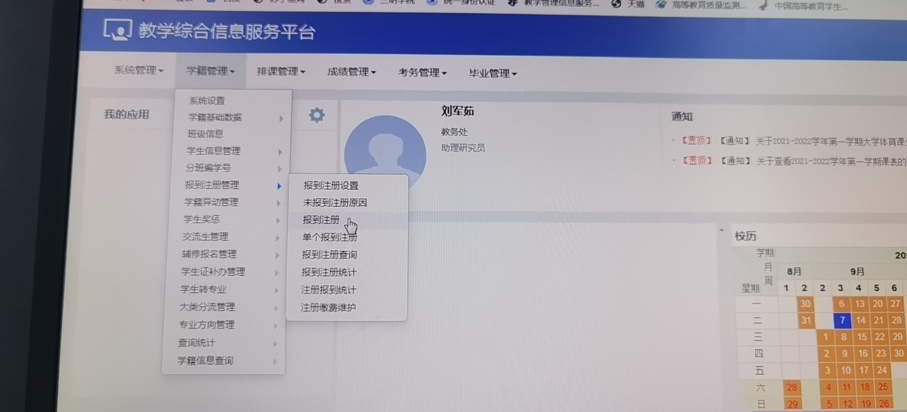
（二）点击学籍管理—报到注册管理—报到注册

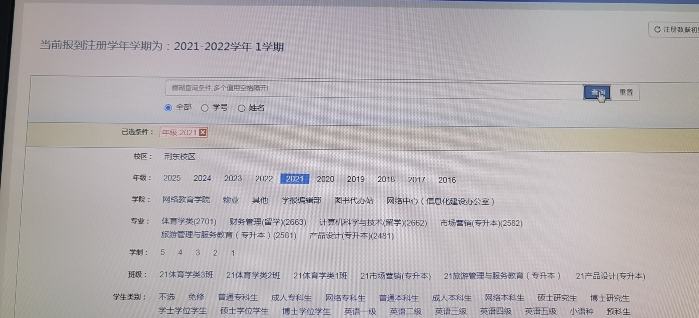
（三）选择2021级，点击“查询”按钮
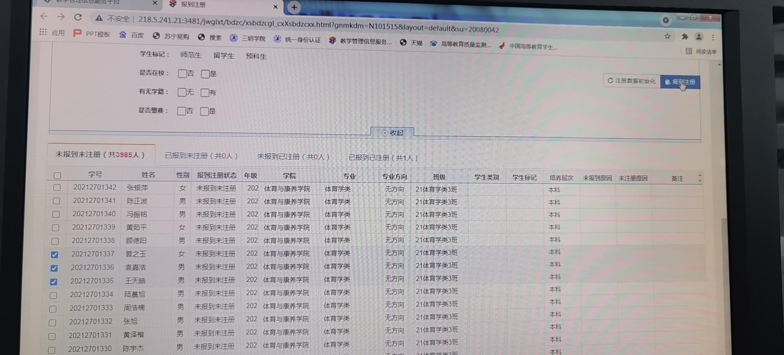
（四）根据学生报到注册情况选择学生名单，点击“报到注册”按钮

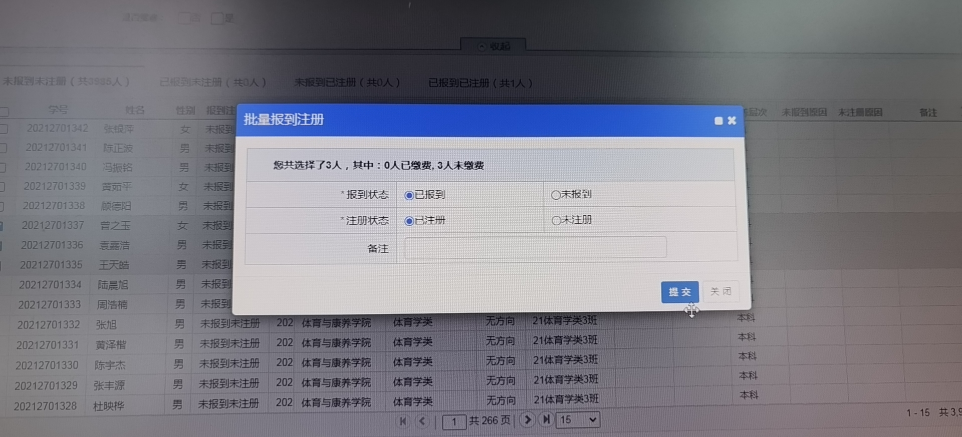
（五）已报到已缴费的学生，点选“已报到”“已注册”按钮后提交，完成电子注册

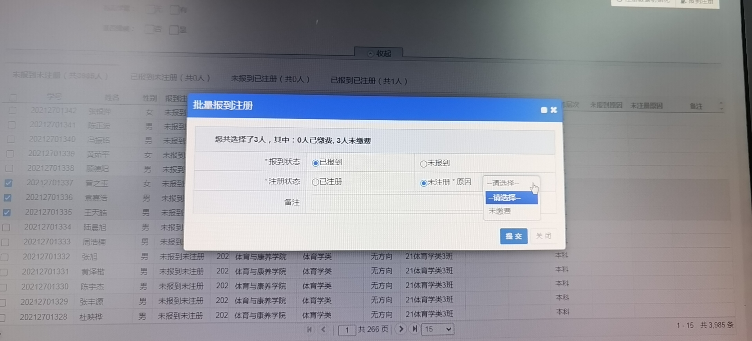
（六）已报到、未缴费的学生点选“已报到”“未注册” 按钮后提交，完成电子注册
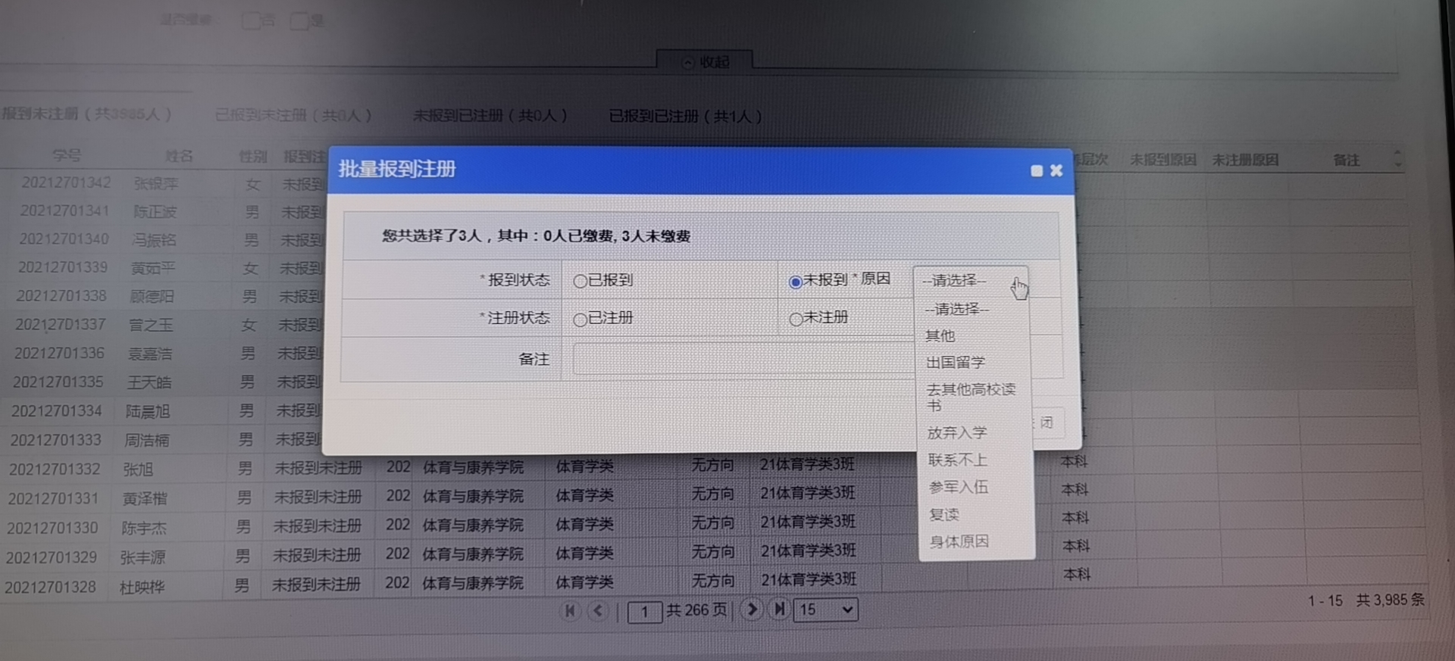
（六）未报到学生点选“未报到” 按钮，选择未报到原因后提交，完成电子注册

